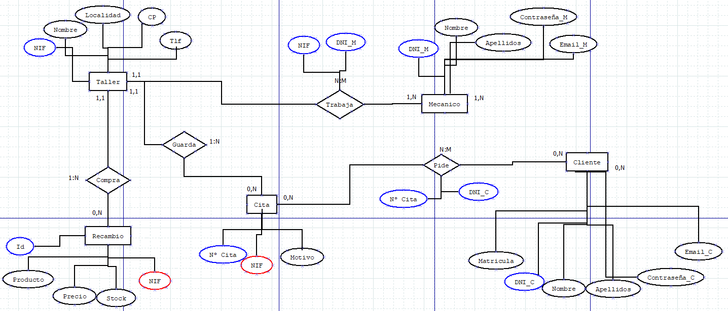

TALLER (**NIF**, NOMBRE, LOCALIDAD, CP, TLF)

MECÁNICO (**DNI_M**, NOMBRE, APELLIDO, EMAIL_M, CONTRASEÑA_M)

TALLER_MECÁNICO (**NIF**, **DNI_M**)

CITA (**N_CITA**, MOTIVO, *NIF(F)*)

CLIENTE (**DNI_C**, NOMBRE, APELLIDO, EMAIL_C, CONTRASEÑA_C, MATRICULA)

CLIENTE_CITA (**DNI_C**, **N_CITA**)

RECAMBIO (**ID**, PRODUCTO, PRECIO, *NIF*)

La base de datos consiste en un taller de coches el cual dispone de unos recambios, unos clientes que le piden citas con diferentes motivos y unos trabajadores que son los mecánicos que se encargan de gestionar las citas y los recambios que hay disponibles en el taller.